【峥选定投】20250926定投日志
大家好！我是富荣信息技术混合、富荣福锦混合的基金经理李延峥。我于9月24日定投买入富荣信息技术混合A、富荣福锦混合A两只产品各1000元。
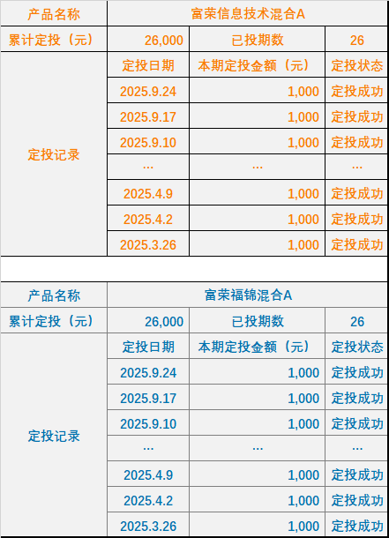

在产品讨论区经常看到还是有很多用户对AI应用的概念不是特别清楚，在这里跟大家再深入聊聊。
试想一下这样的场景：早晨你被AI闹钟根据睡眠周期唤醒；通勤时你用AI导航避开拥堵，规划最优路线；工作中你借助AI高效完成会议纪要；晚上你跟着AI推荐的健身计划开始锻炼……这些都是AI应用的具体体现，核心是让机器“学会”处理特定任务。可见，AI应用早已不是抽象“高科技概念”，而是渗透到了生活与工作的方方面面。
简单来说，AI应用就是把人工智能技术运用到实际场景中，让机器像人一样“思考”和干活，帮助我们解决实际问题。可以理解为“一个帮你省事、提升效率的智能工具”。
AI应用的场景极为广泛，正在各个领域展示出强大的实力，从设计、教育、医疗到企业运营等多个领域都有其身影。比如，在智能制造领域，有智能装备、智能工厂、智能服务。在智能家居领域，利用物联网技术，可以提高居住舒适度和能效。在智慧金融领域，AI应用包括自动获客、身份识别、大数据风控等。在智能医疗领域，AI应用包括辅助诊断、个性化治疗计划、药物研发和患者监护等。在交通运输领域，AI应用可以改善交通拥堵和事故问题，使汽车等交通工具能够在道路上自主行驶和避免碰撞。在教育领域，AI技术能够提供个性化学习方案，提高学习效率和效果。
所以总结看，随着技术的发展，AI的应用领域还在不断扩展，未来可能会有更多的创新应用出现。

注：
1、富荣信息技术混合成立于2021年10月28日，R3（中风险）。基金经理任职期：郎骋成（2021.10.28-2023.12.13）、李延峥（2021.10.28-至今）。
2、富荣福锦混合成立于2018年3月16日，于2021年4月19日增加存托凭证投资范围和投资策略，R3（中风险）。基金经理任职期：胡长虹（2018.03.16-2018.11.26）、邓宇翔（2018.03.30-2024.06.24）、李天翔（2024.06.07-2025.02.19）、李延峥（2024.08.28-至今）、毛运宏（2025.05.29-至今）。
风险提示：1、投资人应当认真阅读《基金合同》、《招募说明书》、《基金产品资料概要》等基金法律文件，了解基金的风险收益特征，并根据自身的投资目的、投资期限、投资经验、资产状况等判断基金是否和投资人的风险承受能力相适应。2、基金管理人承诺以诚实信用、勤勉尽责的原则管理和运用基金资产，但不保证本基金一定盈利，也不保证最低收益。基金的过往业绩及其净值高低并不预示其未来业绩表现。基金管理人管理的其他基金的业绩并不构成基金业绩表现的保证。3、基金管理人提醒投资人基金投资的“买者自负”原则，在做出投资决策后，基金运营状况与基金净值变化引致的投资风险，由投资人自行负担。我国基金运作时间较短，不能反映证券市场发展的所有阶段。基金经理将根据证券市场情况的变化并依据基金合同的约定，灵活调整具体的投资策略。

